Secretaria da Fazenda do Estado do Tocantins

Centro Interamericano de Administrações Tributárias

Modelo de Casos de Uso e

Regras de Negócio

do Processo

**PROCESSO: Arrecadação**

**SIGLA DO PROCESSO: ARR-0900**

**COMPONENTE: Parametrização da Arrecadação**

27/04/2016

Histórico de Revisões

|  |  |  |
| --- | --- | --- |
| **Data** | **Descrição** | **Autor** |
| 19/08/2015 | Documentos dos Casos de Uso envolvidos com o processo de parametrização da Arrecadação. | Edimilson Ahid |
| 19/09/2015 | Revisão dos Documentos dos Casos de Uso envolvidos com o processo de parametrização da Arrecadação. | Edimilson Ahid |
| 01/04/2016 | Ajustes nos Documentos dos Casos de Usos para facilitar o entendimento. | Edimilson Ahid |
| 27/04/2016 | Ajustes nas Regras de Negócios para exclusões e validação de Tipo de Rejeição. | Edimilson Ahid |
| 23/07/2016 | Ajuste na regra **ARRRN0901 - Validar Campos dos Bancos** para formatação de campo do banco.  Criado regra nova RN930 para listagem de Grupos de CNAE no caso de uso 0940. | Edimilson Ahid |

Índice

1. Diagrama 4

2. Atores Envolvidos com o Processo 5

3. Casos de Uso do Processo 5

3.1. ARRUC0910 - Parametrizar Bancos 5

3.2. ARRUC0911 - Parametrizar Agências Bancárias 5

3.3. ARRUC0920 - Parametrizar Convênios da Arrecadação 5

3.4. ARRUC0930 - Parametrizar Grupos de CNAE’s 5

3.5. ARRUC0940 - Parametrizar Plano de Contas 5

3.6. ARRUC0950 - Parametrizar Receitas e Transferências Constitucionais 5

3.7. ARRUC0960 - Parametrizar Tipos de Pedidos de Áreas 6

3.8. ARRUC0970 - Parametrizar Tipos de Pedidos de Documento e Ações 6

3.9. ARRUC0980 - Parametrizar Tipos de Rejeições dos Arquivos 7

4. Regras de Negócio do Processo 7

4.1. Regras Gerais 16

5. Grupos de Mensagens 16

Modelo de Casos de Uso do Processo

# Diagrama

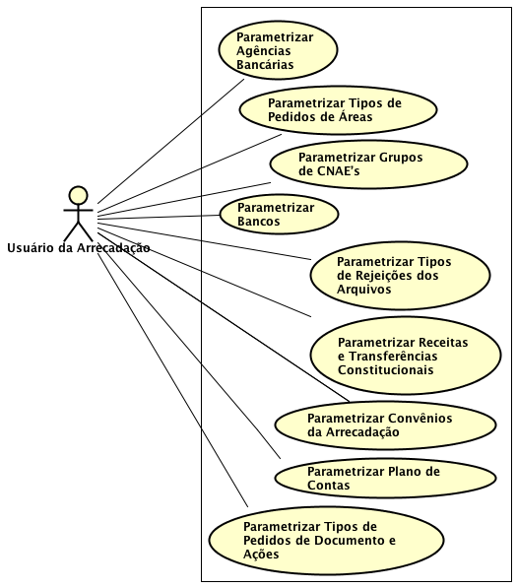

Figura 01 – Parametrização da Arrecadação

# Atores Envolvidos com o Processo

|  |  |
| --- | --- |
| **Nome do Ator** | **Descrição** |
| Usuário da Arrecadação | Ator que é responsável por informar os dados de Parametrização da Arrecadação |

# Casos de Uso do Processo

## ARRUC0910 - Parametrizar Bancos

Caso do uso que especifica o processo de registro dos agentes bancários.

## ARRUC0911 - Parametrizar Agências Bancárias

Caso do uso que especifica o processo de registro das agências e o relacionamento entre o agente arrecadador e suas agências bancárias.

## ARRUC0920 - Parametrizar Convênios da Arrecadação

Caso do uso que especifica o processo de registro dos convênios da arrecadação estabelecido entre a SEFAZ e os Bancos.

## ARRUC0930 - Parametrizar Grupos de CNAE’s

Caso do uso que especifica o processo registro dos grupos de CNAE’s, onde cada grupo é constituído de dois ou mais CNAE’s.

## ARRUC0940 - Parametrizar Plano de Contas

Caso do uso que especifica o processo parametrização do plano de contas utilizado pelo setor Financeiro do Estado. Este plano apresenta nome, hierarquia (quando preenchido indica que determinado plano está associado a um plano pai), código contábil (código utilizado pelo setor Financeiro do Estado para fazer o mapeamento das receitas), tipo (sintética ou analítica), associação com grupo CNAE e a indicação de rateio.

## ARRUC0950 - Parametrizar Receitas e Transferências Constitucionais

Caso do uso que especifica o processo de parametrização das receitas estaduais e dos repasses das transferências constitucionais para cada classificação da receita (ICMS, IPVA e ITCD). Na configuração da receita o usuário deve informar o código, descrição, classificação, tipo (Imposto, Multa, Juros, Correção Monetária e Taxa), se permite imprimir DARE, código da barra, convênio, se permite taxa, código e valor da taxa, plano de contas. Já para o repasse o usuário deve informar o tipo (Estado, Município, FUNDEB Estado e FUNDEB Município), percentual, incidência (principal, multa, juros e correção), data de início e fim.

## ARRUC0960 - Parametrizar Tipos de Pedidos de Áreas

Caso do uso que especifica o processo de parametrização dos tipos de pedidos feitos pelos Contribuintes/Instituições Financeiras junto à SEFAZ. Esta parametrização passa pela informação dos dados dos pedidos e áreas. As áreas são aquelas responsáveis pela análise dos pedidos que foram realizados pelos contribuintes. Na definição das áreas deve ser informada a delegacia, se exige parecer, a ordem do parecer (informa qual a ordem do percurso que o pedido vai ter dentro da SEFAZ. Exemplo: Controladoria, Auditoria, Financeiro, Arrecadação), a área final do parecer (última área que vai dar o parecer), quantidade de dias necessários para dar o parecer, se o pedido pode ser encaminhado, situação da área, dados do servidor responsável pelo parecer (Matrícula, Nome, E-mail e Situação), Valor Inicial e final.

## ARRUC0970 - Parametrizar Tipos de Pedidos de Documento e Ações

Caso do uso que especifica o processo de parametrização dos pedidos de restituição feito pelos Contribuintes/Instituições Financeiras junto à SEFAZ. Esta parametrização passa pela informação dos dados dos pedidos, áreas, documentos e ações.

Os pedidos de restituição envolvem a descrição do pedido, se permite parecer automático, se permite recurso, qual o valor mínimo para realizar o pedido, a quantidade de dias necessários para analisar o pedido e a situação (ativo ou cancelado).

As áreas são aquelas responsáveis pela análise dos pedidos que foram realizados pelos contribuintes. Na definição das áreas deve ser informada a delegacia, se exige parecer, a ordem do parecer (informa qual a ordem do percurso que o pedido vai ter dentro da SEFAZ. Exemplo: Controladoria, Auditoria, Financeiro, Arrecadação), a área final do parecer (última área que vai dar o parecer), quantidade de dias necessários para dar o parecer, se o pedido pode ser encaminhado, situação da área, dados do servidor responsável pelo parecer (Matrícula, Nome, E-mail e Situação), Valor Inicial e final.

Na definição da documentação o usuário deve informar se é obrigatório, qual o tipo de documento que deve ser anexado no pedido e a situação (ativo ou cancelado). Outra importante informação durante a parametrização do pedido são as ações. Estas ações podem ser para correção de pagamentos, créditos em conta tributária, créditos em conta corrente ou estorno de pagamentos. O usuário deve informar o tipo de ação, tipo de campo (inteiro, numérico, alfanumérico ou data/hora), a descrição do campo que será disponibilizado durante o pedido, se o campo informado é obrigatório e a situação do campo (ativo ou cancelado).

## ARRUC0980 - Parametrizar Tipos de Rejeições dos Arquivos

Caso do uso que especifica o processo de parametrização dos tipos de rejeições dos arquivos da arrecadação durante o processamento dos mesmos. Este tipo de rejeição é informado aos Bancos para que os mesmos realizem as correções necessárias. Estes tipos devem ser preenchidos pela SEFAZ em caso de devolução do arquivo da arrecadação.

# Regras de Negócio do Processo

**ARRRN0901 - Validar Campos dos Bancos**

-Número do Banco: O Sistema SEFAZ somente deve aceitar entrada numérica e com o limite máximo de até 3 posições para este campo;

A formatação do Banco deverá ser com zeros a esquerda, o preenchimento.

**ARRRN0902 - Validar Campos das Agências**

-Número da Agência: Este campo deve receber somente número obedecendo ao limite de até 6 posições;

-Dígito da Agência: Este campo deve ser alfanumérico com o limite de até 2 posições;

**ARRRN0903 - Validar Campos das Conta Correntes**

-Número da CC da Agência: Este campo deve receber somente número obedecendo ao limite até de 8 posições;

-Dígito da CC da Agência: Este campo deve ser alfanumérico com o limite de até 2 posições;

**ARRRN0904 - Validar CNPJ/CPF**

CNPJ: O Sistema SEFAZ tem que validar o CNPJ/CPF informado pelo Usuário é válido, calculando o digito verificador do CPF ou CNPJ informado;

**ARRRN0905 - Validar Email**

-E-mail: O Sistema SEFAZ tem que validar o e-mail informado pelo Usuário;

- Verificar se o Email está dentro do padrão estabelecido:

* após o **início da string** - ela precisa ter pelo menos um caractere e pode ser composta por letras minúsculas, letras maiúsculas, números, ponto, sublinhado (underscore) e hífen. Depois desses caracteres, verificar se vem o @.
* Na sintaxe do domínio, o que depois do @. Ele deve ser composto por um ou mais letras minúsculas, letras maiúsculas, números, pontos, underscores e hifens. E logo após o domínio, vem um ponto.
* Essa é a última parte, responsável pela sintaxe do ***tld*** (extensão do domínio, do e-mail)... Ele deve ter de dois a quatro caracteres, sendo eles letras minúsculas e/ou letras maiúsculas. Ele também é a última coisa do e-mail, então logo após ele vem o **fim da string**, o fim do e-mail.

**ARRRN0906 - Listar Bancos e Agências**

-O Sistema deve listar somente os Bancos Cadastrados e Ativos na base do sistema.

As agências devem ser listadas em conformidade com o banco Selecionado, listando somente as agências que se encontram ativas.

**ARRRN0907 - Validar Número do Convênio**

-Código do Convênio: Este campo deve ser numérico e obedecer ao limite de 10 posições;

**ARRRN0908 - Listar CNAES**

-O Sistema deve listar somente os dados ativos dos CNAE’s registrados na Base de Dados.

**ARRRN0909 - Validar Campos do Grupo do CNAE**

-O Código do grupo tem que ser numérico e obedecendo ao limite de 2 posição.

Os códigos iniciais estabelecidos nos Grupos de Atividades serão:

1-Agricultura, 2-Pecuária,  
3-Agropecuária, 4-Sivilcultura/Exploração,  
5-Pesca, 6-Industria, 7-Comércio, 8-Serviços,9-Outras Atividades

**ARRRN0910 - Validar Campos dos Planos**

-Código do Plano: Este campo deve ser alfanumérico obedecendo ao limite de 20 posições (formato: x.x, x.x.x, x.x.x.x ....);

-Conta Hierárquica: Somente deve ser preenchida quando o plano que está sendo cadastrado for filho de um plano pai.

- Código Contábil : Poderá se repetir para outros códigos do plano já cadastrados

Por exemplo:

Temos o plano ICMS (1.1.1.1) que é pai do plano Agricultura (1.1.1.1.1), então o campo Código do Plano vai ser preenchido com 1.1.1.1.1 e a Conta Hierárquica com 1.1.1.1. Este campo deve ser alfanumérico obedecendo ao limite de 20 posições (formato: x.x, x.x.x, x.x.x.x etc);

**ARRRN0911 - Validar Campos das Receitas**

-Código de Receita: Este campo tem que ser numérico e obedecer ao limite de 4 posições;

-Código da Barra: Este campo tem que ser numérico e obedecer ao limite de 2 posições; O código da Barra informado não deve ser repetido para outro código de receita.

-Código do SubCódigo: Este campo tem que ser alfa e obedecer ao limite de 3 posições; O SubCódigo será obrigatório sempre que na parametrização da receita for informado a exigência de Subcódigo.

**ARRRN0912 - Validar Campos dos Repasses**

-Percentual do Repasse: Este campo tem que ser numérico e obedecer ao seguinte formato: 999.99;

-Data Inicial e Data Final do Repasse: O Sistema tem que validar estas datas informadas pelo Usuário que devem conter o seguinte formato: dd/mm/aaaa.

- Toda Receita Parametrizada será obrigatório informa os tipos de repasse. Os tipos de repasses permitidos terão que totalizar 100%, não permitindo valores menores e nem maiores informados.

- Sempre que for informada uma data Final para um Tipo de Repasse, não será permitido um novo valor para o mesmo tipo de repasse entre os intervalos de já informados anteriormente no sistema.

**ARRRN0913 - Validar Campos das Áreas**

-Ordem Parecer: Este campo deve ser numérico e obedecer ao limite de 2 posição;

-QTD de Dias para Análise: Este campo deve ser numérico e obedecer ao limite de 2 posições;

-Valor Inicial e Final: Estes valores devem ser numéricos e vão obedecer a formatação brasileira;

-CPF: Este campo deve ser numérico e obedecer ao limite de 11 posições;

O Sistema tem que retornar somente servidores ativos cadastrados no Sistema.

O Sistema só permitirá a seleção de apenas uma área por tipo de pedido para dar o parecer final.

O sistema só permitirá sinalizar um chefe de Setor por Área cadastrada.

**ARRRN0914 - Carregar Dados Parametrização**

-O Sistema deve listar os dados dos tipos de ações, Tipos de Documentos e Tipos de Campos obedecendo com os seguintes valores e condições abaixo:

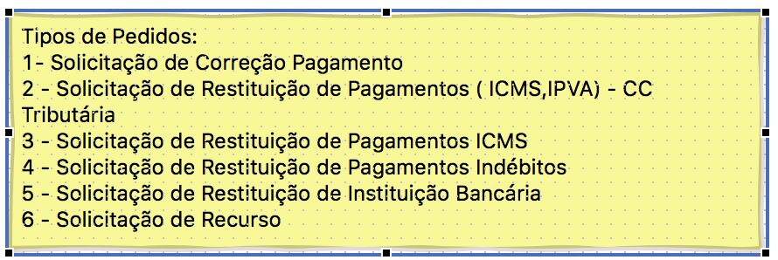

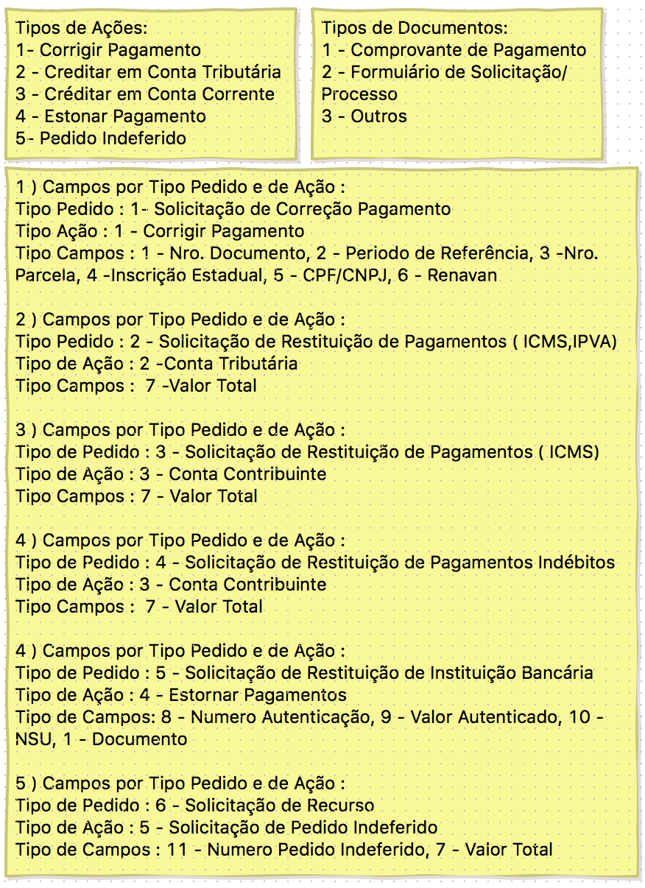

**ARRRN0915 - Validar Campos dos Pedidos**

-Código do Tipo de Pedido: Este campo deve ser numérico e obedecer ao limite de 2 posições;

-QTD de Dias para Análise: Este campo deve ser numérico e obedecer ao limite de 2 posições;

-Valor Mínimo: Este campo deve ser numérico e obedecer ao formato Brasileiro com duas casas decimais, sem necessidade do cifrão “R$”.

**ARRRN0916 - Tipo de Rejeição**

-Código do Tipo de Rejeição: Este campo deve ser numérico e obedecer ao limite de 2 posições.

-O Sistema deve listar os Tipos de Rejeições que estejam ativos e cancelados na Base de Dados;

Os tipos abaixo, estabelecidos, precisarão está obrigatoriamente pré-cadastrados para validação e identificação dos erros nos processamentos dos arquivos:

Código de erros de tipo de rejeições:

Código Descrição

01 - Data de Juliana de Arrecadação Inferior a Data de Recepção do arquivo ou

inválida!

02 - Código NOSSO NUMERO Não Localizado

03 - Código do Banco Arrecadador inválido ou Não Localizado

04 - Código da Agência Arrecadadora inválida ou Não Localizada

05 - Tipo de Valor Informativo inválido

06 - Tipo de documento inválido

07 - Tipo de Receita inválido

08 - Tipo de Documento não cadastrado

09 - Tipo de Receita não cadastrado

10 - Tipo de Valor informativo não cadastrado

11 - Versão da Barra Recepcionada Diferente da Atual Homologada

12 - CPF/CNPJ/Inscrição Estadual/ Renavan não Localizado

13 - Sistema da SEFAZ, gerador da Barra não Identificado

14 - NSU Duplicado

15 - Erro Não Classificado, Verificar Layout da BARRA

16 - Data do Repasse Financeiro inválido

17 - Data do Repasse Financ. maior que a data corrente

18 - Data do Repasse Financ. menor que dta arrecadação

19 - Quantidade dos Documentos Repassados divergente do Obtido na Arrecadação

20 - Valor do Lançamento Divergente do Valor Informativo Acumulado

21 - Numero de Controle do STR já foi Processado

22 - Código do Convênio Bancário não Localizado

23 - Código da SEFAZ no Arquivo STR20 diferente de 027

24 -  Arquivo sem header

25 -  Data de geração do arquivo maior que data atual

26 - Data de geração do arquivo inválida

27 - Versão do leiaute do arquivo inválida

28 - Código de registro inválido

29 - Número sequencial do arquivo já processado

30 - Número Sequencial do arquivo não sequenciado

31 - Banco não é centralizador do repasse financeiro

O sistema permitirá a inclusão de novos códigos.

**ARRRN0917 - Exclusão de Tipo de Rejeição**

Só será permitida a exclusão de Tipo de Rejeição que não estiver sendo referenciada por outra estrutura das Tabelas TA_ARQUIVO_DETALHE_PAGOS, TA_ARQUIVOS_ERRO, TA_ARQUIVOS_ERROS_STR e TA_ARQUIVOS_RECEPCAO no Sistema SEFAZ.

Caso contrário o sistema somente atribui a situação como Inativa para o item.

**ARRRN0918 - Relação de Tipos de Pedidos X Tipos de Ações X Tipos de Campos**

Estes itens devem obedecer às regras a seguir para identificar os campos que podem ser alterados:

**Relação de Tipos de Pedidos X Tipos de Ações X Tipos de Campos**

**Tipos de Campos:**

Tipo do Campo: 1 - Nro. Documento

2 - Periodo de Referência

3 - Nro. Parcela

4 - Inscrição Estadual

5 - CPF/CNPJ

6 - Renavan

7 -Valor Total

8 - Numero Autenticação

9 - Valor Autenticado

10 -NSU

11 - Numero Pedido Indeferido

**Os Tipos que serão tratados deverão está configurados, conforme os itens abaixo:**

1 ) Campos por Tipo Pedido e de Ação:

Tipo Pedido: 1- Solicitação de Correção Pagamento

Tipo Ação: 1 - Corrigir Pagamento

Tipo do Campo: 1 - Nro. Documento, 2 - Periodo de Referência, 3 -Nro. Parcela, 4 -Inscrição Estadual, 5 - CPF/CNPJ, 6 - Renavan

2 ) Campos por Tipo Pedido e de Ação:

Tipo Pedido: 2 - Solicitação de Restituição de Pagamentos (ICMS, IPVA)

Tipo de Ação: 2 -Conta Tributária

Tipo do Campo: 7 -Valor Total

3 ) Campos por Tipo Pedido e de Ação:

Tipo de Pedido: 3 - Solicitação de Restituição de Pagamentos (ICMS)

Tipo de Ação: 3 - Conta Contribuinte

Tipo do Campo: 7 - Valor Total

4 ) Campos por Tipo Pedido e de Ação:

Tipo de Pedido: 4 - Solicitação de Restituição de Pagamentos Indébitos

Tipo de Ação: 3 - Conta Contribuinte

Tipo do Campo: 7 - Valor Total

4 ) Campos por Tipo Pedido e de Ação:

Tipo de Pedido: 5 - Solicitação de Restituição de Instituição Bancária

Tipo de Ação: 4 - Estornar Pagamentos

Tipo do Campo: 8 - Numero Autenticação, 9 - Valor Autenticado, 10 -NSU, 1 - Documento

5 ) Campos por Tipo Pedido e de Ação:

Tipo de Pedido: 6 - Solicitação de Recurso

Tipo de Ação: 5 - Solicitação de Pedido Indeferido

Tipo do Campo: 11 - Numero Pedido Indeferido, 7 - Valor Total

**ARRRN0919 - Excluir Área de Tipo de Pedido**

O sistema só poderá fazer a realização de uma exclusão física quando a área selecionada para ser excluída não tiver referência a nenhuma solicitação de tipos de pedidos de restituição e ou correção de pagamentos, distribuídos para serem analisados pela área, independente da situação que encontra-se a solicitação do pedido.

Caso exista, o sistema deverá apenas realizar uma exclusão lógica, mudando a situação da área para cancelada e suas demais dependências vinculadas a esta área.

As tabelas para verificação da regra negócio serão: TA_PEDIDO_SOLICITACAO, TA_PEDIDO_DETALHE_PARECER

**ARRRN0920 - Excluir Servidor Vinculado a uma Área Cadastrada para um Tipo de Pedido**

O sistema só poderá fazer a realização de uma exclusão física quando o Servidor selecionada para ser excluído não tiver referência a nenhum tipo de solicitação de pedidos de restituição e ou correção de pagamentos, distribuídos para serem analisados pela Servidor, independente da situação que encontra-se a solicitação do pedido e ou a situação que encontra-se o parecer do pedido para o Servidor.

Caso exista registros, o sistema deverá apenas realizar um exclusão lógica, mudando a situação do Servidor para cancelado, onde ficará impossibilitado de receber novas solicitações para apresentar parecer para área em que encontra-se vinculado.

As tabelas para verificação da regra negócio serão: TA_PEDIDO_SOLICITACAO, TA_PEDIDO_DETALHE_PARECER

**ARRRN0921 - Excluir Banco**

O sistema só poderá fazer a realização de uma exclusão física quando o Banco selecionado para ser excluído não tiver referência nas tabelas de pagamentos e recepção de pagamentos, bem como as suas agências bancárias.

Caso exista registros para o banco ou para alguma agência bancária, o sistema deverá apenas realizar uma exclusão lógica, mudando a situação do Banco e das suas agências para cancelada.

As tabelas para verificação da regra negócio serão: TA_LOTES_PAGOS, TA_ARQUIVOS_RECEPCAO, TA_MUNICIPIOS_CONTAS, TA_CONVENIOS_ARREC

**ARRRN0922 - Excluir Agência Bancária**

O sistema só poderá fazer a realização de uma exclusão física quando a Agência Bancária selecionada para ser excluída não tiver referência nas tabelas de pagamentos e recepção de pagamentos.

Caso exista registros, o sistema deverá apenas realizar uma exclusão lógica, mudando a situação da Agência Bancária para cancelada.

As tabelas para verificação da regra negócio serão: TA_LOTES_PAGOS, TA_MUNICIPIOS_CONTAS, TA_CONVENIOS_ARREC

**ARRRN0923 - Excluir Grupo de CNAE**

O sistema só poderá fazer a realização de uma exclusão física quando o Grupo de CNAE selecionado para ser excluído não tiver referência na tabela de plano de contas.

Caso exista registros, o sistema deverá apenas realizar uma exclusão lógica, mudando a situação do Grupo para cancelado.

A tabela para verificação da regra negócio será: TA_PLANO_CONTAS

**ARRRN0924 - Excluir Plano de Contas**

O sistema só poderá fazer a realização de uma exclusão física quando o Plano de Contas selecionado para ser excluído não tiver referência na tabela de receitas

Caso exista registros, o sistema deverá apenas realizar uma exclusão lógica, mudando a situação do Plano de Contas para cancelado.

A tabela para verificação da regra negócio será: TA_RECEITAS

**ARRRN0925 - Excluir Tipo de Pedido**

O sistema só poderá fazer a realização de uma exclusão física quando o Tipo selecionado para ser excluído não tiver referência a nenhuma solicitação de tipos de pedidos registrados no Sistema, independente da situação que encontra-se a solicitação do pedido.

Caso exista, o sistema deverá apenas realizar uma exclusão lógica, mudando a situação da área para cancelada e suas demais dependências vinculadas a esta área.

As tabelas para verificação da regra negócio serão: TA_PEDIDO_SOLICITACAO.

**ARRRN0926 - Excluir Receita Cadastrada**

O sistema só poderá fazer a realização de uma exclusão física quando a Receita selecionada não tiver referência na tabela de pagamentos.

A tabela para verificação da regra negócio será: TA_PAGOS_ARREC

O sistema deverá verificar se o código de receita selecionado não está referenciado em algum código lógico na tabela de receitas, nos campos de id_receita_multa, id_receita_juros, id_receita_taxas, id_receita_correcao_monetaria.

A tabela para verificação da regra negócio será: TA_RECEITAS

Caso exista registros, nas condições acima especificadas, o sistema deverá apenas realizar uma exclusão lógica, mudando a situação da Receita para cancelada.

A tabela para verificação da regra negócio será: TA_PAGOS_ARREC

**ARRRN0927 - Excluir Convênio Bancário Cadastrado**

O sistema só poderá fazer a realização de uma exclusão física quando o convênio não tiver referência nas tabelas de Lotes de pagamentos e recepção de arquivos.

A tabela para verificação da regra negócio será: TA_LOTES_PAGOS_ARREC e TA_ARQUIVO_RECEPCAO

Caso exista registros, nas condições acima especificadas, o sistema deverá apenas realizar uma exclusão lógica, mudando a situação para cancelada.

**ARRRN0928 - Exclusão Física do SubCódigo**

O sistema só poderá fazer a realização de uma exclusão física quando o SubCódigo não tiver referência nas tabelas de TA_DARE_DETALHE e TA_PAGOS_ARREC

Caso exista registros, nas condições acima especificadas, o sistema deverá apenas realizar uma exclusão lógica, mudando a situação para cancelada.

**ARRRN0929 – Cancelar Banco e Agências Bancárias**

Caso o banco tenha sido cancelado, as agências associadas deverão ter sua situação

Cancelada.  
 Caso o banco seja reativado, o sistema deverá ativar as agências com base no

histórico da data em que o banco foi cancelado.

**ARRRN0930 – Validar Grupo CNAE**

Pela Tabela Nacional do CNAE, podemos ter até 99 divisões de grupos de CNAE,

estas divisões podem ser desmembradas pela Sefaz, para melhor adequação do seu

plano de contas e para isso foi criado a aplicação de parametrizar grupos de CNAE –

UC0930.

Os casos de uso especificados, que possuírem combos de Grupos CNAE, deverão ser

carregados com o que está gravado na tabela TA_GRUPO_CNAE, onde a situação

encontra-se ativa.

O sistema deverá validar se o grupo CNAE de um registro que já foi incluído e vinculado em um plano de contas, encontra-se inativo, permitindo o usuário fazer a troca para um grupo ativo.

## Regras Gerais

1) Todas as listas que tiverem paginação deverão permitir no sistema ordenamento das informações de forma dinâmica nas colunas das listas, sempre que forem selecionadas as colunas de forma ascendente ou descendente.

2) A paginação será inicializada sempre com 10 registros por página, podendo ser alterado pelo Ator quando achar conveniente. O controle de mudança de paginação deverá permitir no máximo 50 registros por página.

# Grupos de Mensagens

Mensagens que estão sendo trabalhadas nos casos de uso referente ao Grupo ARR-0900 - Parametrização da Arrecadação.

| Código | Descrição da Mensagem |
| --- | --- |
| ARRMSG0901 | Código Inválido! |
| ARRMSG0902 | Registro Excluído com Sucesso! |
| ARRMSG0903 | Operação Realizada com Sucesso! |
| ARRMSG0904 | Código Informado já foi cadastrado! |
| ARRMSG0905 | CNAE Informado já foi cadastrado |
| ARRMSG0906 | CNAE já foi associado em outro Grupo! |
| ARRMSG0907 | Campos Obrigatórios não foram Informados! |
| ARRMSG0908 | Campo de Descrição não foi Informada! |
| ARRMSG0909 | Campo de Situação não foi Informado! |
| ARRMSG0910 | Não possível localizar Registros para os Filtros Informados! |
| ARRMSG0911 | Exclusão Física do Item e suas dependências Foram Realizadas com Sucesso! |
| ARRMSG0912 | O Cancelamento do Item Selecionado e Suas Dependências foram realizadas com Sucesso! |
| ARRMSG0913 | Banco já foi cadastrado para o número informado! |
| ARRMSG0914 | Agência Bancária já foi cadastrada para o Banco Selecionado! |
| ARRMSG0915 | CNPJ da Agência Bancária já foi relacionado em outra Agência Bancária! |
| ARRMSG0916 | Só será permitido uma Agência Centralizadora por Banco Arrecadador! |
| ARRMSG0917 | Número da Agência e Digito já foram informados na Lista de Agências Adicionadas! |
| ARRMSG0918 | Código de Convênio Bancário já foi cadastrado! |
| ARRMSG0919 | A Receita já foi relacionada na Lista! |
| ARRMSG0920 | Forma de Pagamento já foi informada para a Data Especificada. |
| ARRMSG0921 | É obrigatório informar ao menos 1 Receita, quando o Tipo da Barra for Diferente de 5! |
| ARRMSG0922 | É obrigatório informar ao menos 1 Forma de Pagamento, quando o Tipo da Barra for Diferente de 5! |
| ARRMSG0923 | Tipo do Convênio informado já foi cadastrado para o mesmo banco e agência! |
| ARRMSG0924 | Campo de Receita é Obrigatório informar para adicionar na lista. |
| ARRMSG0925 | Os campos de Forma de pagamento, data de início e valor da tarifa são obrigatórios serem informados para adicionar um item na lista. |
| ARRMSG0926 | Valor informado para a Tarifa da Forma de Pagamento tem que ser maior que Zero! |
| ARRMSG0927 | Código do Plano de Conta Informado já foi Cadastrado! |
| ARRMSG0928 | Conta hierárquica informada não foi cadastrada!  Para vincular uma conta hierárquica em plano de contas, a conta precisa existir no plano de contas. |
| ARRMSG0929 | Grupo de CNAE associado ao Plano encontra-se inativo.  Favor realizar a mudança do Grupo ou Excluir o Código do Plano. |
| ARRMSG0930 | Os campos Obrigatórios para cadastro do Tipo de Pedido não foram completamente informados! |
| ARRMSG0931 | Os campos de Tipo Documento e Situação são campos obrigatórios para Vincular um Documento para o Tipo de Pedido! |
| ARRMSG0932 | Os Campos de Tipo de Ação, Situação, Tipo do Campo e Descrição do Campo são Obrigatórios para adicionar um item na Lista de Ações! |
| ARRMSG0933 | A Quantidade de Dias para análise informada tem que ser maior que Zero! |
| ARRMSG0934 | Os campos de Receita e Situação são campos obrigatórios para adicionar ou modificar uma Receita na Lista. |
| ARRMSG0935 | Lista de Ações para o Tipo de Pedido não apresenta nenhum registro adicionado. Favor adicionar uma Ação para o Tipo de Pedido. |
| ARRMSG0936 | Lista de Ações para o Tipo de Receitas não apresenta nenhum registro adicionado. Favor adicionar uma Receita para o Tipo de Pedido. |
| ARRMSG0937 | Chefe do Setor já foi informado na Lista de Servidores X Áreas! |
| ARRMSG0938 | Matrícula já foi Informada para Área selecionada na Lista! |
| ARRMSG0939 | A Ordem do Parecer informada não é válida.  A ordem poderá ser igual a última informada ou ser incrementada de 1, com base na última ordem gravada! |
| ARRMSG0940 | O somatório das quantidades das áreas é maior que a quantidade informada para o Tipo do Pedido. Modifique a quantidade do Tipo de Pedido ou diminua a quantidade de dias para análise da área! |
| ARRMSG0941 | É obrigatório existir ao menos 1 matricula ativa, informada na área que está sendo parametrizada! |
| ARRMSG0942 | Tipo do Pedido não foi selecionado. Selecione um Tipo de Pedido para poder realizar as parametrizações de uma área! |
| ARRMSG0943 | Área de parecer Final já foi informada para o Tipo do Pedido. Só poderá existir 1 Área de Parecer Final Informada por Tipo de Pedido! |
| ARRMSG0944 | O Valor Final informado deverá ser Maior que o Valor Inicial! |
| ARRMSG0945 | Código de Receita informado já foi Cadastrado! |
| ARRMSG0946 | Informe todos os campos obrigatórios do Subcódigo! |
| ARRMSG0947 | Informe todos os campos Obrigatórios para o Repasse da Receita |
| ARRMSG0948 | Informe todos os campos Obrigatórios para a Parametrização da Receita |
| ARRMSG0949 | Código da Barra Informado já foi Cadastrado para outra Receita! |
| ARRMSG0950 | Repasses da Receita precisam ser Informados! |
| ARRMSG0951 | O Somatório dos Percentuais dos Tipos de Repasses informados na lista não pode ser inferior ou maior que 100%. |
| ARRMSG0952 | O CNPJ Raiz da Agência não coincide com o CNPJ Raiz informado para o Banco! |
| ARRMSG0953 | Deseja realizar a exclusão do banco? |
| ARRMSG0954 | Deseja Excluir a Agência Bancária? |
| ARRMSG0955 | Confirma Exclusão do CNAE? |
| ARRMSG0956 | Confirma Exclusão do Grupo do CNAE? |